UI

전체 요소 - 시간

게임 스탯 요소( 아이콘 ) - 친밀도 , 정신상태 , 가상 화폐

캐릭터 이동 스틱

Ui 구성 = 게임 창 UI >>> 환경 설정 ui 클릭시 중앙에 설정 ui 생김 == 아이템창 ui 클릭 시 중앙에 아이템 창 ui 생김

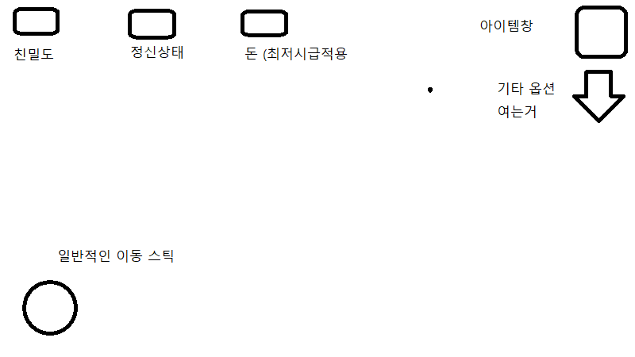1. **게임 창 UI 구성**

아이콘 만들어 줘

크기는 줄이면 되니까 적당히 크게만들고 전부 정사각형 비율로 하면댐

친밀도 : 코드 수치는 -100~100이며 적당한 ui 이용

정신상태 : 게임의 엔딩을 보여 줄 수치로, 총 8가지가 있으며 각각을 아이콘으로 나타내고 싶음

Very_Instability = 0, //매우 불안

Instability,

Nomal,

Stable,

Very_Stable, //매우 안정

Unknown, //알 수 업 ㅅ 서

Psychopath, //싸이코패스

Violent //폭력적인

돈 : 아이콘 만들어줘

아이템창 : 정사각형 아이콘

기타 :

기타 옵션 아이콘 늘리는 것,

기타 옵션 아이콘 줄이는 것,

게임 환경설정, 게임 나가기

**2. 환경 설정 ui 클릭시 중앙에 생기는 설정 ui**

가운데 사각형 + 환경설정 단어는 이미지로 띄울 것.

체크 박스 아이콘 만들어 줘야 함( 체크 된 이미지, 안된 이미지)

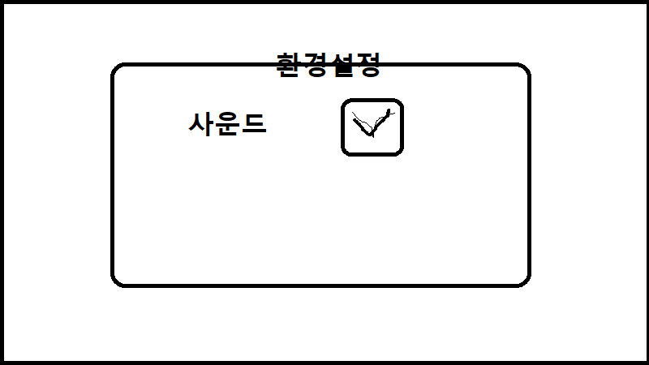 글씨는 써줄필요없을거같은데..

**3 . 아이템창 ui 클릭 시 중앙에 아이템 창 ui 생김**

게임 내의 아이템의 사용 목적? : 들고 있기만 해도 효과가 있다.

( 사용하기 같은건 없다 )

아이템 창은 가로 3에 세로 6이다 그림처럼.

아이템은 똑같은 아이템이 없다.

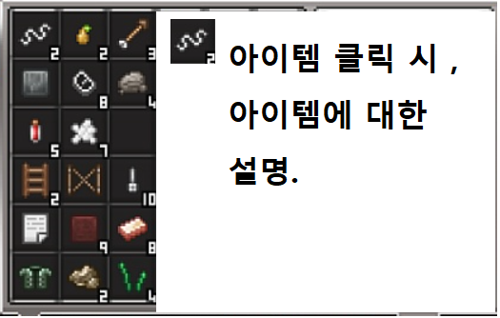

그림 에는 없지만 나가기 버튼이나 X 버튼으로 닫을 수 있다

( 우측 상단에 X버튼 또는 우츠 하단에 나가기 버튼 )

//인벤토리 왼쪽 창 띄우고, 먹으면 인벤토리에 들어가게, ( 3x6 인벤토리 구조체) 아이템을 먹을때 아이템에 정보를 인벤토리에 넣음.

//인벤토리 드래그 앤 드롭 가능.

갖다대면 ㅇ아이템 설명

추가// 친밀도 프래그레스 바

이렇게 표현한다

